第 一 章 背景
- SQL审核平台现有采集方式说明
当前 SQL 审核平台主要采用基于 JDBC 连接的方式进行 SQL 采集。
平台通过配置数据库连接信息，与目标数据库建立 JDBC 连接后，获取数据库侧提供的相关元数据信息。
在采集过程中，平台依赖数据库对外暴露的系统视图或内部元数据接口，获取与 SQL 执行相关的信息，包括已执行 SQL 语句及其上下文数据。
采集逻辑以数据库自身提供的数据为基础，平台不直接参与 SQL 的生成或执行过程。
该采集方式具有实现简单、对业务系统影响较小的特点，在支持完整 SQL 元数据访问的数据库架构中能够满足 SQL 采集需求。
- TDSQL架构特点与问题分析
TDSQL 采用分布式数据库架构，其 SQL 执行与管理方式不同于传统单实例数据库。在该架构下，SQL 的执行过程由分布式节点协同完成，SQL 执行信息不集中存储于统一的数据字典或系统表中。
在 SQL 相关信息管理方面，TDSQL 未对外提供完整、可通过 JDBC 方式直接访问的 SQL 语句元数据。
平台无法通过查询系统视图或内部元数据接口的方式，获取已执行 SQL 语句及其上下文信息。
由于缺乏统一的 SQL 元数据存储与查询机制，基于 JDBC 的 SQL 采集方式在 TDSQL 场景下存在明显限制，无法满足 SQL 采集的完整性要求。因此，在 TDSQL 架构下，需要采用非 JDBC 的方式获取 SQL 执行信息，以解决 SQL 采集问题。

第 二 章 TDSQL-SQL 采集方案
- 设计目标
本方案旨在解决 TDSQL 场景下无法通过 JDBC 方式获取 SQL 语句的问题，通过对 TDSQL 生成的 SQL 日志进行采集与解析，实现 SQL 语句的完整获取。
方案设计过程中重点关注以下目标：
- 支持 TDSQL 多节点部署场景下的 SQL 采集
- 适配不同节点日志路径差异，提升配置灵活性
- 在不影响数据库正常运行的前提下完成 SQL 采集
- 支持对日志文件的持续读取，避免重复采集或数据遗漏
通过该方式，实现了对多文件、多日期场景下 SQL 日志的连续读取。
- 方案说明
整体 SQL 采集流程采用基于日志文件的采集架构，并通过远程脚本执行方式完成采集任务，整体流程如下：
- 平台后端接收 SQL 采集请求
- 后端通过 SSH 方式将采集脚本上传至目标 TDSQL 节点（可选JSch库）
- 在目标节点上执行采集脚本，完成日志解析与数据读取
- 将采集结果返回至平台后端进行后续处理
- 流程说明
在具体实现上，SQL采集逻辑通过 Shell 脚本结合 C/C++ 程序的方式实现：
- 采集脚本以 Shell 形式存在，内部嵌入 C/C++ 源码
- 脚本执行时，先对嵌入的 C/C++ 代码进行编译
- 编译生成临时的二进制采集程序
- 由 Shell 脚本调用该程序完成日志文件解析与 SQL 提取
采集脚本随 Java 后端源码一并打包部署，在实际采集时由后端动态下发并执行。
- 目标节点配置
在多节点部署场景下，本方案支持为每个 TDSQL 节点分别配置采集信息，包括节点访问地址及登录信息、日志存放路径。
以两个tdsql节点为例，示例配置如下：
- 节点 1
- IP：192.168.35.47
- 端口：22
- 账号：root
- 密码：******
- 日志路径：/data/tdsql_run/15002/gateway/log
- 节点 2
- IP：192.168.35.47
- 端口：22
- 账号：root
- 密码：******
- 日志路径：/data/tdsql_run/15002/gateway/log
- 日志文件列表
TDSQL 的 SQL 日志文件按照固定命名规则生成，基本格式如下：
sql_instance_{port}.yyyy-mm-dd.序号
同一日期内，当日志文件达到指定大小后，会生成新的文件，通过递增的序号进行区分。日期变更后，将重新从序号 0 开始生成新的日志文件。
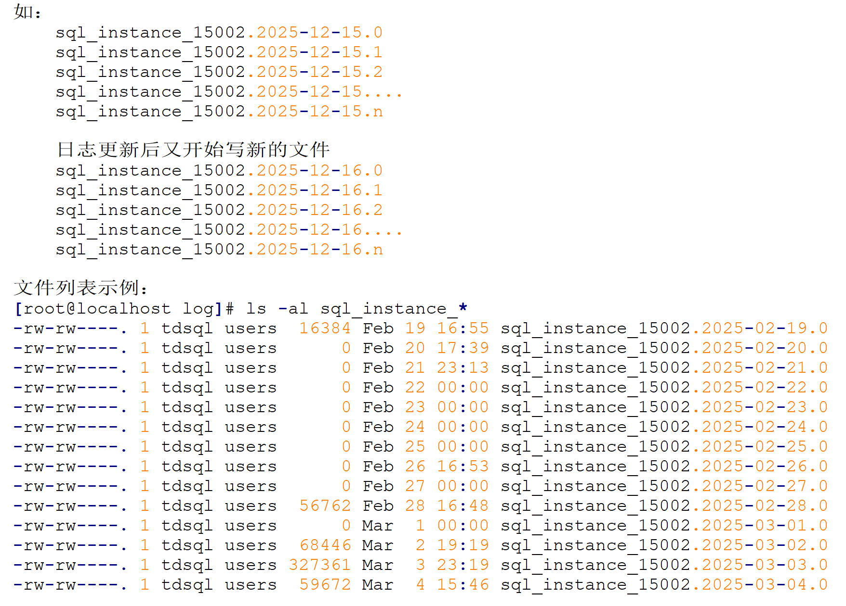
- 日志文件内容
TDSQL 生成的 SQL 日志以文本文件形式存储，日志内容按行记录，每一行对应一条 SQL 执行相关信息。
日志行整体结构相对固定，主要由日志头信息和SQL 语句内容两部分组成。
日志头部分包含时间戳、线程信息、连接标识、用户信息、客户端地址、服务端地址、执行耗时等上下文字段，其格式在同一版本环境下保持一致。
SQL 语句内容位于日志行的后半部分，以明确的标识字段进行区分，用于记录实际执行的 SQL 文本。
由于日志前半部分格式固定、字段边界清晰，后半部分为可变长度的 SQL 内容，该日志格式适合通过正则匹配和字符串解析方式进行处理，从而实现对 SQL 语句的准确提取。
示例
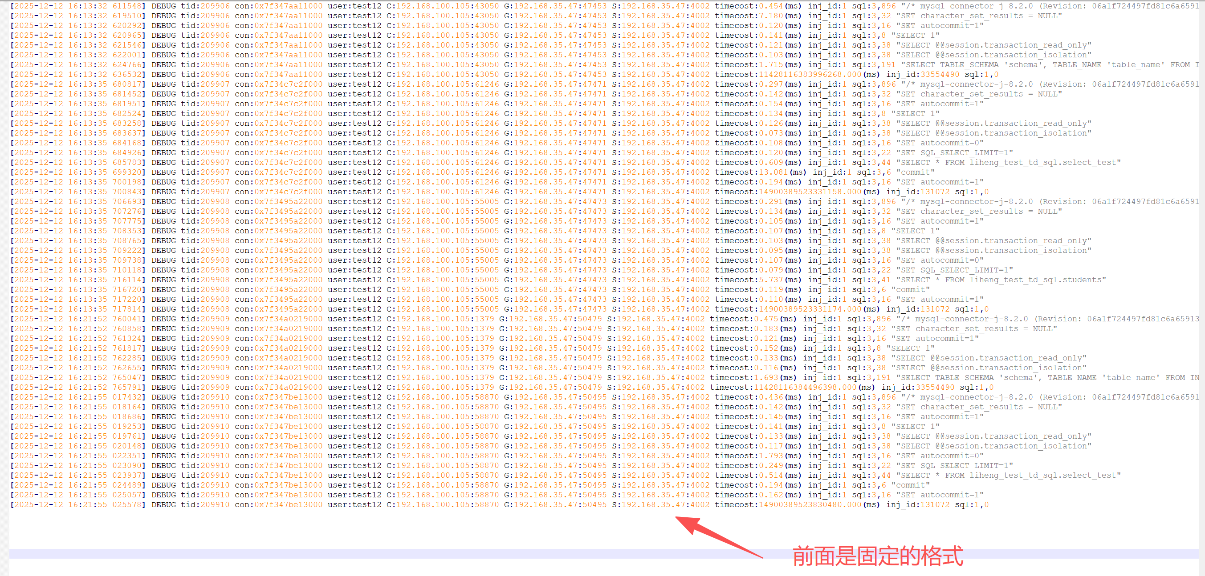
示例：
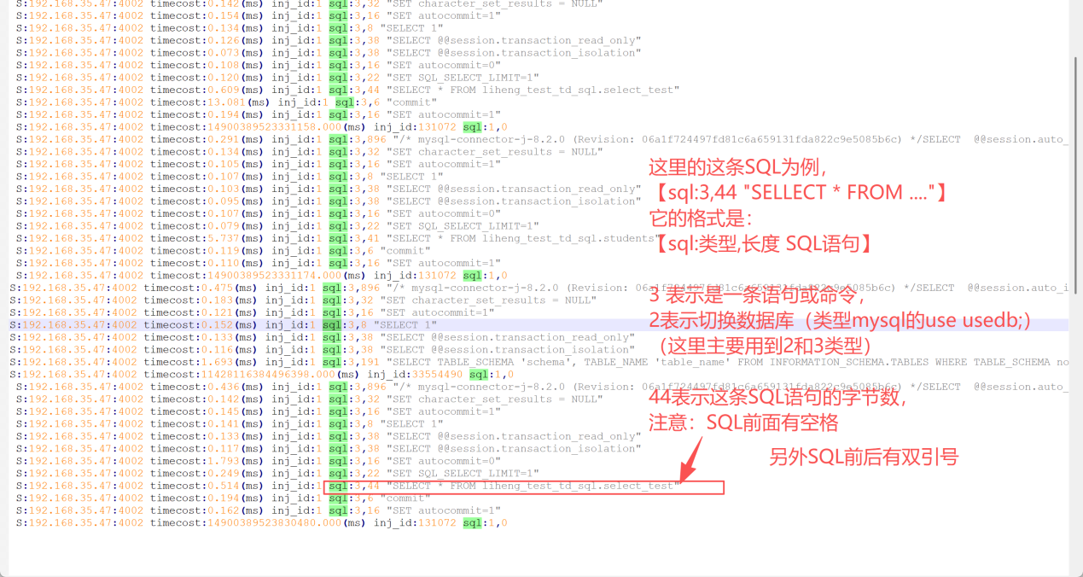
说明：
SQL 采集任务由平台后端统一调度执行。在采集过程中，平台通过 SSH 方式将采集脚本上传至目标节点，并在远程节点上执行采集脚本完成日志读取。
采集脚本在执行时需要携带必要的运行参数，包括：
- 目标日志文件标识（目标日志完整文件名）
- 上一次采集结束时对应的文件及读取位置（开始读取的文件指针）
由于同一日期可能存在多个日志文件，采集任务在执行前会读取并恢复上一次采集状态，用于确定本次采集的起始位置，从而避免重复采集或遗漏数据。

- 日志文件采集
日志文件内部以行为单位进行记录，每一行对应一条 SQL 执行相关日志。
采集过程中，按照行顺序顺序读取日志内容，并结合已记录的文件及偏移位置，持续向后读取新增日志数据。
在读取过程中，通过固定格式对日志行进行解析，提取其中的 SQL 语句内容。当当前日志文件读取完成后，自动切换至下一个日志文件继续读取，直至完成本次采集任务。

第 三 章 总结
- 实现效果说明
通过基于日志的 SQL 采集方案，实现了在 TDSQL 场景下对 SQL 语句的有效采集，解决了传统 JDBC 方式无法获取 SQL 执行信息的问题。
该方案能够适配 TDSQL 多节点部署形态，支持不同节点日志路径配置，并通过采集状态记录机制，保障了日志文件的连续读取与数据完整性。
整体采集过程不依赖数据库内部元数据接口，对数据库运行影响较小，具备较好的稳定性与可扩展性，为后续 SQL 分析与处理提供了可靠的数据来源。

